VRP Learning Center
Programming
Assignment

Version 3.1

Test No.1

Для выполнения задания вам помогут
https://trailhead.salesforce.com
https://resources.docs.salesforce.com/198/latest/en-us/sfdc/pdf/apex_workbook.pdf
https://trailhead.salesforce.com/modules/visualforce_fundamentals
https://resources.docs.salesforce.com/sfdc/pdf/salesforce_pages_developers_guide.pdf
https://trailhead.salesforce.com/content/learn/modules/data_modeling

Создание орга Разработки
- Наберите в браузере
https://developer.salesforce.com/signup
2. Заполните все обязательные поля и нажмите Sign me up.
3. На ваш электронный адрес придет письмо со ссылкой. Перейдите по ссылке и задайте пароль.

Задание:

Создать базу данных:
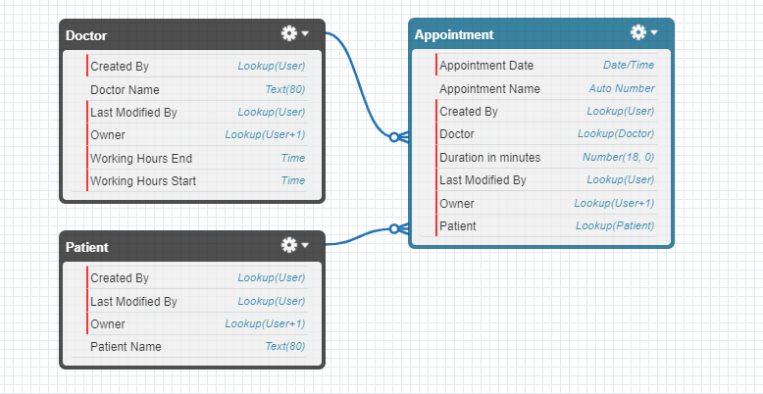
- Создать объект Doctor;
- Создать объект Patient;

- Создать объект Appointment;
- Создать связь один ко многим между Appointment и Doctor;
- Создать связь один ко многим между Appointment и Patient;

Добавить бизнес-логику
- Создать Validation rule, запрещающий создание записи Doctor, если Working Hours Start > Working Hours End;
- Создать Apex Trigger, запрещающий создание записи Appointment, если у доктора уже есть Appointment на это же время;

Создать Tab для объекта Doctor.

Создать Tab для объекта Patient.
- Создайте записи для объектов Doctor и Patient.
Как тестовые данные для дальнейшей разработки

- Создайте Visualforce page и Apex Controller.
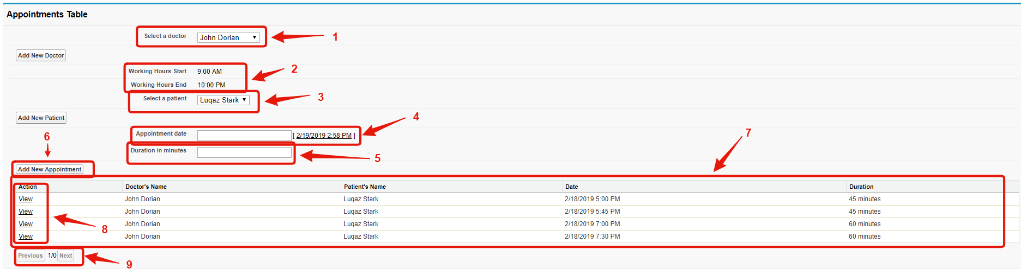
Страница должна содержать :
- Поле выбора Doctor с именем “Select a doctor” из всех существующих записей(1).
- Часы приема выбранного доктора(2).
- Поле выбора Patient с именем “Select a patient” из всех существующих записей(3).
- Поле ввода даты с именем “Appointment Date”(4).
- Поле ввода числа с именем “ Duration in minutes”(5).

- Кнопка с именем “Add new appointment”, по нажатии которой создастся новая запись Appointment на основе выбранных данных и автоматически добавится в описанную ниже таблицу(6).
- Таблица в которой отображаются все Appointment записи для выбранного доктора(7). Каждая запись в таблице должна содержать ссылку на страницу с деталями соответствующей Appointment записи(8). Таблица должна отображать не более 20 записей на одной странице.

- Добавьте Pagination к вашей странице используя StandardSetController
Переходы на другие страницы (если такие переходы возможны) осуществляются с помощью кнопок “Previous” и “Next”(9).

- Добавьте кнопки «Add new Doctor» и «Add new Patient»
Кнопки должны вести на новые страницы, предназначенные для создания записей в соответствующих объектах. См пример работы.

Оценка работы
В дополнение к выполнению требований, окончательная оценка будет учитывать использование простого и хорошо читаемого Apex кода, наличие юнит тестов, а так же полноту тестирования готового приложения.

